CKAD

EQUIPE :BEJGANA ABDERAZZAK

REMERCIEMENTS

....

SOMMAIRE

REMERCIEMENTS 2
I. Introduction 4
I. Objectif 4
I. CKAD Curriculum 4
II. Application Design and Build 5
Pod 5
ReplicationController 6
Replicat set 6
DEPLOYEMENT 7
Namespace 7
Pour ajouter un Namespace: 7
Ajouter le pod sur un namespace : 8
Services 9
NodePort 9
Containers avec Docker 12
1. démmarer un container 12
2. Foreground vs Background 12
3. Builde image 12
4. ArgumentS Docker: exemple sleep 13
5. ArgumentS Kubernetest 14
6. les variables d’environement 15
7. Secret 18
8. Encrypting Secret Data at Rest 19

- Introduction
L’objectif de ce document est de préparer le certificat CKAD
Certified Kubernetes Application Developer

- Objectif
Deux mois pour préparer ce certificat :
Date de passage : 5 janvier 2026

- CKAD Curriculum
Application Design and Build20%:
Define, build and modify container images
Choose and use the right workload resource (Deployment, DaemonSet, CronJob, etc.)
Understand multi-container Pod design patterns (e.g. sidecar, init and others)
Utilize persistent and ephemeral volumes
Application Deployment20%
Use Kubernetes primitives to implement common deployment strategies (e.g. blue/green or canary)
Understand Deployments and how to perform rolling updates
Use the Helm package manager to deploy existing packages
Kustomize
Application Observability and Maintenance15%
Understand API deprecations
Implement probes and health checks
Use built-in CLI tools to monitor Kubernetes applications
Utilize container logs
Debugging in Kubernetes

Application Environment, Configuration and Security25%
Discover and use resources that extend Kubernetes (CRD, Operators)
Understand authentication, authorization and admission control
Understand requests, limits, quotas
Understand ConfigMaps
Define resource requirements
Create & consume Secrets
Understand ServiceAccounts
Understand Application Security (SecurityContexts, Capabilities, etc.)

Services and Networking20%
Demonstrate basic understanding of NetworkPolicies
Provide and troubleshoot access to applications via services
Use Ingress rules to expose applications

Date de passage : 15 December 2025
- Application Design and Build

- Docker
- containerD

ctr : command plus bas pour manipuler sur containerD.
nerdctl provide a command like docker
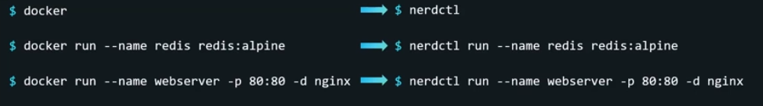

Pod

4 éléments sont nécessaires pour crée un Pod.
apiVersion: v1
kind: Pod
metadata:
name: myapp-pod

spec:

apiVersion: v1
kind: Pod
metadata:
name: mypod
labels:
env: prod
spec:
containers:
- name: nginx
image: nginx

kubectl run nginx --image=nginx --dry-run=client -o yaml

ReplicationController

apiVersion : v1
kind: ReplicationController
metadata:
name: myapp-rc
labels:
app: myapp
type: front-end

spec:
template:
metadata:
name: myapp-pod
labels:
app: myapp
type: front-end
spec:
containers:
- name: nginx-container
image: nginx
replicas: 3

Replicat set
Les paramètres qui sont changés par rapport au ReplicationControl sont en rouge :

apiVersion : apps/v1
kind: ReplicaSet
metadata:
name: replicat
labels:
app: myapp
type: front-end

spec:
template:
metadata:
name: myapp-pod
labels:
app: myapp
type: front-end
spec:
containers:
- name: nginx-container
image: nginx
replicas: 3
selector:
matchLabels:
type: front-end

DEPLOYEMENT

apiVersion : apps/v1
kind: Deployment
metadata:
name: deployement
labels:
app: myapp
type: front-end

spec:
template:
metadata:
name: myapp-pod
labels:
app: myapp
type: front-end
spec:
containers:
- name: nginx-container
image: nginx
replicas: 3
selector:
matchLabels:
type: front-end

kubectl create deployment --image=nginx nginx --dry-run=client -o yaml

kubectl create deployment --image=nginx nginx --dry-run=client -o yaml --replicas=4

Namespace
Il existe 4 namespace par défaut sur Kubernetes
- default
- kube-system
- kube-public

Pour ajouter un Namespace:
namespace.yaml
apiVersion: v1
kind: Namespace
metadata:
name: dev

kubectl apply -f namespace.yaml

Ou
kubectl create namespace prod

Ajouter le pod sur un namespace :
apiVersion : v1
kind: Pod
metadata:
name: mypod
namespace: prod
labels:
env: prod

spec:
containers:
- name: nginx
image: nginx

Ou
kubectl apply -f nginx.yaml --namespace=dev

Pour changer le namespace par defaut à un autre :
kubectl config set-context $(kubectl config current-context) --namespace=prod

Services

NodePort
Pour crée service, nous devons crée au premier un Pod ou déploiement :
Ci-dessous les caractéristiques :

- Le port interne de nginx est 80
- Les pod peux se connecter entre eux via :
  - ping 172.17.1.2
  - curl https://172.17.1.2
- Le node peux se connecter au Pod via ping et curl

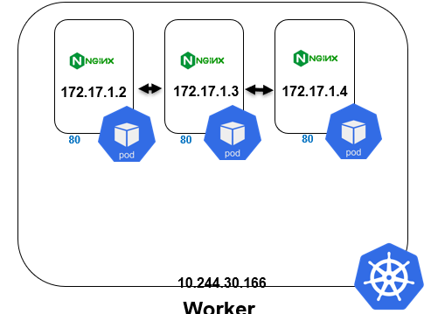

apiVersion: apps/v1
kind: Deployment
metadata:
name: nginx-deployment
spec:
replicas: 3
selector:
matchLabels:
app: nginx
template:
metadata:
labels:
app: nginx
spec:
containers:
- name: nginx
image: nginx:latest
ports:
- containerPort: 80

Pour crée un Service de type NodePort, il suffit de faire la déclaration suivante :
apiVersion: v1
kind: Service
metadata:
name: nginx-service
spec:
type: NodePort
selector:
app: nginx
ports:
- port: 80
nodePort: 30080

Pp

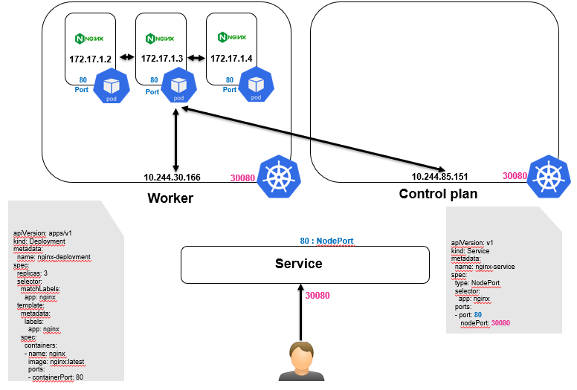

Ci-dessous les caractéristiques :
- Depuis les Pod, vous pouvez maintenant curler via le service :
  - curl https://nginx-service
- Depuis les Nodes , vous pouvez curler via IP/Port
  - curl http://10.244.30.166:30080
curl http://10.244.85.151:30080
NodePort : est le port entre service Kubernetes et service Nginx.
[à documenter]

kubectl expose pod nginx --port=6379 --name nginx-service --dry-run=client -o yaml

Containers avec Docker
- démmarer un container
La commande permet de démarrer une image OS Ubuntu.
Note : Pour l’OS, la commande se termine immédiatement.

docker container run ubuntu

Le service Nginx est démarré, en Frontground.
docker container run nginx

Vous pouvez aussi sélectionner la version de l’image via
docker container run ubuntu:24.04

Crée et se connecter au contenaire
docker container run -ti ubuntu

- Foreground vs Background
Container lance en Foreground par defaut
Option « -d » pour lancer en background

Pour l’OS, je dois toujours lancer une commande comme argument
$ docker container run -d alpine ping 8.8.8.8

Ou
docker container run -d nginx

- Builde image
Pour commencer, nous devons crée un fichier « Dockerfile »
FROM nginx

Exécuter la commande :
docker buid .
Ou
docker buid -t nginx

- ArgumentS Docker: exemple sleep
Trois options pour démarrer un
Option 1:
docker run ubuntu [command]

Ex :
docker run ubuntu sleep 30

Option 2:
Dockerfile
FROM ubuntu
CMD sleep 30

FROM ubuntu
cmd ["sleep", "30"]

docker build -t ubuntu-sleep .

Option 3 :
Via ENTRYPOINT, nous devons changer le fichier Dockerfile
FROM ubuntu
ENTRYPOINT ["sleep"]

Ou
FROM ubuntu
ENTRYPOINT ["sleep"]
CMD ["30"]

NB: nous pouvons forcer l’exécution le changement du paramètre CMD.
docker build -t ubuntu-sleep 60

- ArgumentS Kubernetest
Pour démarrer une commande, il suffit d’ajouter le spec : command
NB : impérativement d’ajouter le command et les variables séparés

apiVersion: v1
kind: Pod
metadata:
labels:
run: ubuntu
name: ubuntu
spec:
containers:
- image: ubuntu
name: ubuntu
command: ["sleep", "60"]

Ou

apiVersion: v1
kind: Pod
metadata:
labels:
run: ubuntu
name: ubuntutwo
spec:
containers:
- image: ubuntu
name: ubuntu
command:
- "sleep"
- "70"

Ajouter args dans la config spec
apiVersion: v1
kind: Pod
metadata:
labels:
run: ubuntu
name: ubuntu
spec:
containers:
- image: ubuntu
name: ubuntu
command: ["sleep"]
args: ["70"]

EntryPoint correspond au command
CMD au args

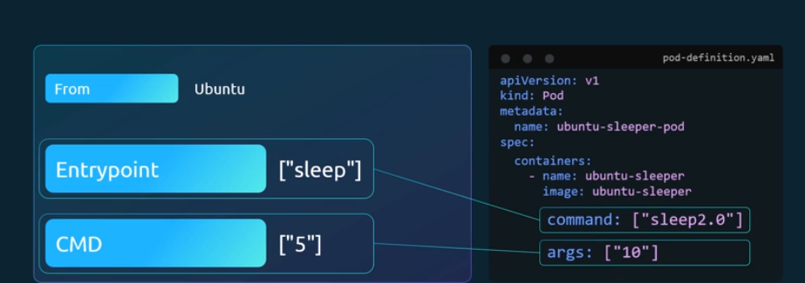

- les variables d’environement
Il suffit d’ajouter sur le spec le terme : « env »
apiVersion: v1
kind: Pod
metadata:
creationTimestamp: null
labels:
run: nginx
name: nginx
spec:
containers:
- image: nginx
name: nginx
env:
- name: var
value: valeur

ConfigMAP :
Méthode Impérative :
1-
kubectl create configmap app-config --from-literal=APP_COLOR=blue --from-literal=APP_MODE=prod

2-
Crée un fichier :
File : app_config.properties
APP_COLOR: blue
APP_MODE: prod

Uploader le fichier des variables:
kubectl create configmap app-config2 --from-file=app_config.properties

Méthode déclarative :
apiVersion: v1
kind: ConfigMap
metadata:
name: myconfigmap
data:
APP_COLOR: blue
APP_MODE: prod

kubectl apply -f configmap.yaml

Importer un config MAP sur un pod
apiVersion: v1
kind: Pod
metadata:
creationTimestamp: null
labels:
run: nginx
name: nginx
spec:
containers:
- image: nginx
name: nginx2
envFrom:
- configMapRef:
name: myconfigmap

Autre méthode : un variable depuis configMap
ConfigMap
apiVersion: v1
data:
couleur: rouge
env: prod
kind: ConfigMap
metadata:
creationTimestamp: null
name: myconfigmap

Pod
apiVersion: v1
kind: Pod
metadata:
creationTimestamp: null
labels:
run: nginx
name: nginx
spec:
containers:
- image: nginx
name: nginx
env:
- name: myenv
valueFrom:
configMapKeyRef:
name: myconfigmap
key: couleur

- Secret
L’objectif de « secret » est de stocker les informations d’une manière codés.
La méthode impérative :
kubectl create secret generic app-secret --from-literal=env=prod

Ou , Crée un secret depuis un fichier :

Crée un fichier secret.txt:
Db_PASS: PassAnas
NG_PASS: NgPass
UI_PASS: uipassword

La méthode déclarative :
Ajouter un secret : les mot de passe doivent etre codé
apiVersion: v1
kind: Secret
metadata:
creationTimestamp: null
name: secret
data:
My_Login: bG9naW4=
My_pass: cGFzc3dvcmQK

Appliquer sur le Pod
Ajouter sur le POD :
apiVersion: v1
kind: Pod
metadata:
creationTimestamp: null
labels:
run: nginx
name: nginx
spec:
containers:
- image: nginx
name: nginx
env:
- name: USERNAME
valueFrom:
secretKeyRef:
name: secret
key: My_pass

Ou

apiVersion: v1
kind: Pod
metadata:
creationTimestamp: null
labels:
run: nginx
name: nginx
spec:
containers:
- image: nginx
name: nginx2
envFrom:
- sercretRef:
name: myconfigmap

- Encrypting Secret Data at Rest
[à remplir]

- Security in docker

